Документация Инструкция по внедрению Synergy Project 0.1-alpha
unknown
2019-01-09T22:35:26Z

Содержание
- Первоначальная настройка
- Конфигурирование
  - Категории рисков
  - Портфели проектов
  - Настройки проектов
  - Шаблоны проектов
  - Дополнительные поля проектов

Введение
Продукт Synergy Project предоставляет следующие ключевые возможности:
- планирование запуска / реинжиниринга продуктов и услуг в рамках временных, ресурсных и качественных ограничений;
- автоматическая доставка задач в рамках запуска продуктов/услуг конечным исполнителям;
- автоматический сбор и контроль факта исполнения с фотофиксацией;
- сбор и хранение проектной документации по продукту/услуге;
- аналитика по портфелю проектов вывода / реинжиниринга новых продуктов/услуг.

Первоначальная настройка
После установки [http://rtd.lan.arta.kz/docs/project-install-guide] приложения Synergy Project необходимо проверить, что в Настройках платформы создан Корневой портфель проектов (Synergy IDE - Настройки платформы - Проекты - Портфели проектов):
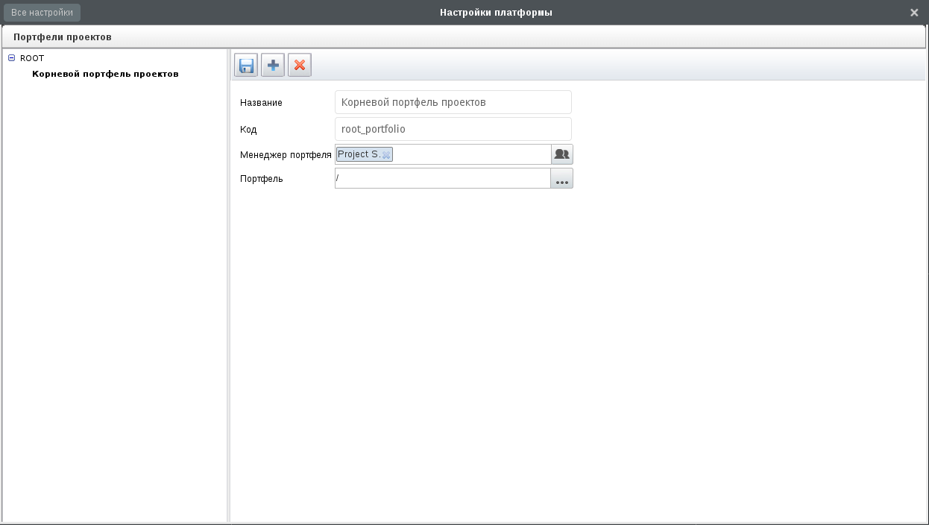
Если установка приложения выполнялась методом Manual, такой портфель проектов необходимо создать вручную (см. раздел «Портфели проектов»).

Конфигурирование
- Категории рисков
- Портфели проектов
- Настройки проектов
- Шаблоны проектов
- Дополнительные поля проектов

Категории рисков
Настройка категорий рисков выполняется в разделе Проекты - Портфели проектов:
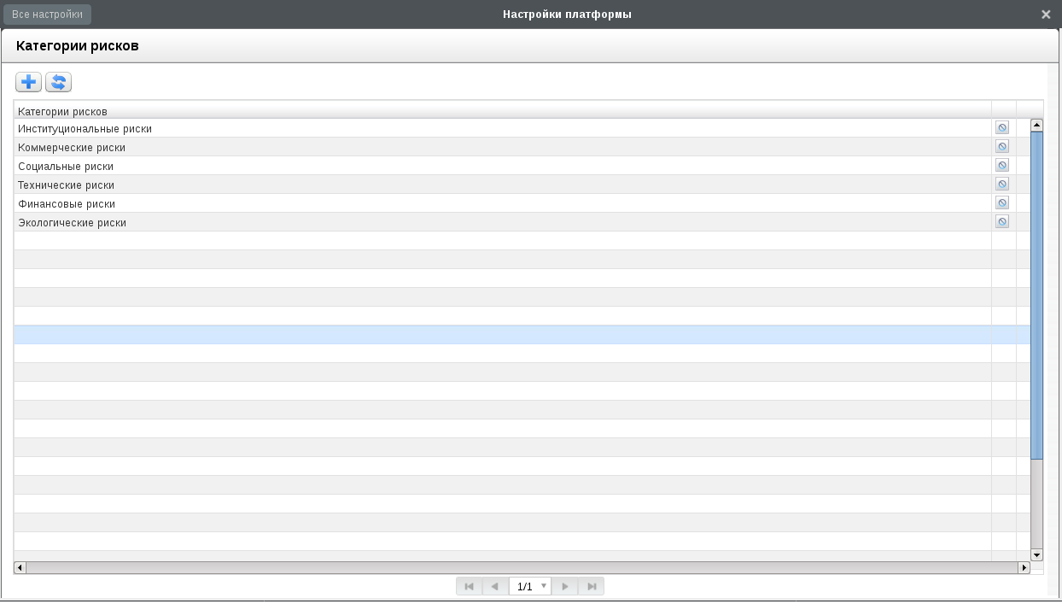
В Системе имеется стандартный набор категории рисков проектного управления (6 типов):
- Институциональные риски
- Коммерческие риски
- Социальные риски
- Технические риски
- Финансовые риски
- Экологические риски
При необходимости можно изменить существующие категории рисков путём редактирования, либо создать дополнительные категории рисков с помощью кнопки «+» сверху:
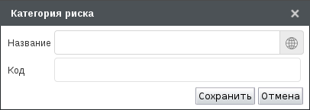
В открывшемся окне необходимо указать:
- Название
- Код
Код категории риска должен быть уникален для данного экземпляра Synergy, не может начинаться с цифры или пробела, а также не должен содержать пробелы.

Портфели проектов
Раздел Проекты - Портфели проектов позволяет создавать портфели провектов (с помощью кнопки «+» на верхней панели). При создании портфеля нужно указать название портфеля, код, менеджера проекта, расположение в общем дереве проектов организации и нажать кнопку «Сохранить» на панели сверху. Пример созданного портфеля проектов:
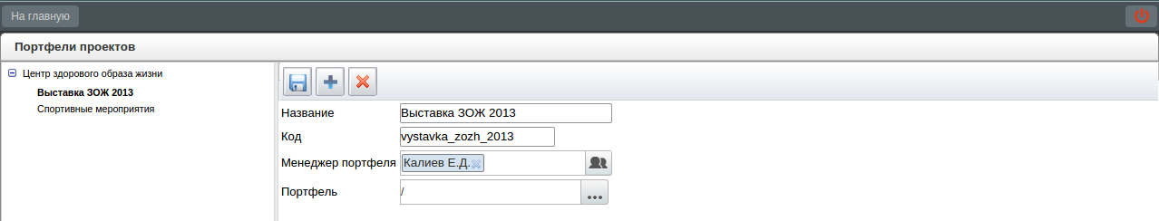
Удалить портфель можно кнопкой с красным крестиком на панели сверху.

Настройки проектов
В разделе «Настройки проектов» указываются:
- метод расчета мероприятий проекта(автоматический, ручной)
- тип ввода дат мероприятий проекта: - стандарный (начало и длительность) - абсолютный (начало и завершение))
- единица измерения стоимости проектов
- настройка, скрывающая завершенные проекты и портфели навигатора.
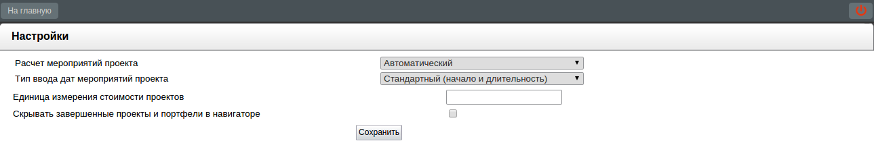

Шаблоны проектов
Подраздел «Шаблоны проектов» раздела «Проекты» предназначен для редактирования и удаления шаблона проектов, копия которого будет создана и задействована в момент создания проекта по шаблону. Шаблон проекта содержит как структуру будущего проекта с относительными сроками, длительностями и зависимостями мероприятий, так и значения по умолчанию определенного набора настроек.
Подраздел «Шаблоны проектов» содержит:
- кнопку «Добавить»
- таблицу со списком шаблонов проектов и единственным полем названия
- поле с поиском по таблице
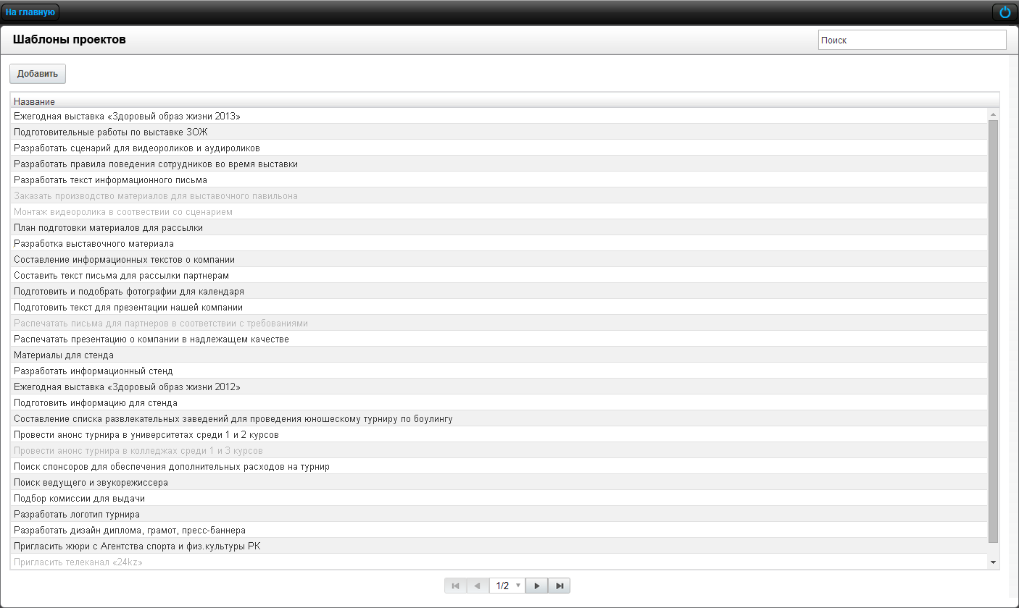
Значения из списка нельзя удалять, можно только скрывать. Для этого в контекстном меню необходимо выбрать пункт «Скрыть», для обратного действия «Восстановить».
По нажатию на кнопку «Добавить» либо при выборе в контекстном меню записи пункта «Редактировать» открывается экран Настройки шаблона проекта:
- Вводная информация:
  - Название шаблона проекта - поле для ввода названия шаблона проекта;
  - Код - поле ввода, заполняется автоматически из названия шаблона проекта;
  - Структура шаблона - кнопка для перехода на окно «Редактирование структуры шаблона», доступна только для уже сохраненного шаблона;
- Настройки:
  - Тип расчета сроков - выпадающий список (по умолчанию - значение берется из опции «Расчет мероприятий проекта», расположенной в разделе конфигуратора «Настройки проекта»);
  - Тип расчета прогресса - выпадающий список, который содержит значения - «Среднее арифметическое значение» и «Среднее взвешенное значение»;
  - Перерасчет прогресса при изменении сроков - флажок предназначен для перерасчета прогресса при изменении сроков;
  - Вес мероприятия - выпадающий список (значение берется из справочника «Дополнительные поля проекта / портфеля» из дополнительного поля с типом non_negative_number);
  - Способ ввода сроков - выпадающий список (по умолчанию - значение берется из опции «Тип ввода дат мероприятий проекта», расположенной в разделе конфигуратора «Настройки проекта»);
  - Тип прогресса - выпадающий список, который содержит значения - «Фактический прогресс/Прогресс по работе» и «Фактический прогресс/Плановый прогресс»;
- Управление рисками:
- Показывать удаленные - флажок для отображения удаленных рисков;
- Добавить - кнопка для добавления нового риска;
- Таблица со списком добавленных рисков, отсутствует, если нет ни одной записи;
- Внешний вид (флажки для отображения следующих полей для данного проекта):
- Длительность;
- Начало;
- Завершение;
- Зависит;
- Ответственный;
- Плановая стоимость;
- Фактическая стоимость;
- Прогресс;
- Дополнительные поля:
- Добавить - кнопка для добавления нового дополнительного поля (открывает меню, пункты которого составлены в справочнике «Дополнительные поля проекта / портфеля»);
- Таблица со списком добавленных доп.полей.
В самом низу экрана по середине расположена кнопка «Сохранить» - для сохранения всех внесенных изменений.
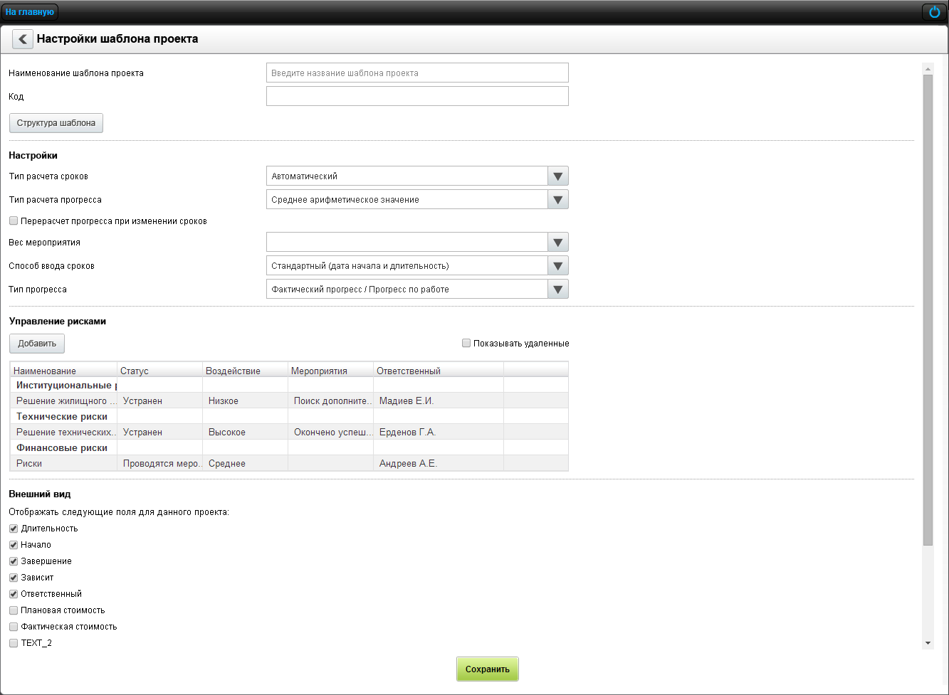
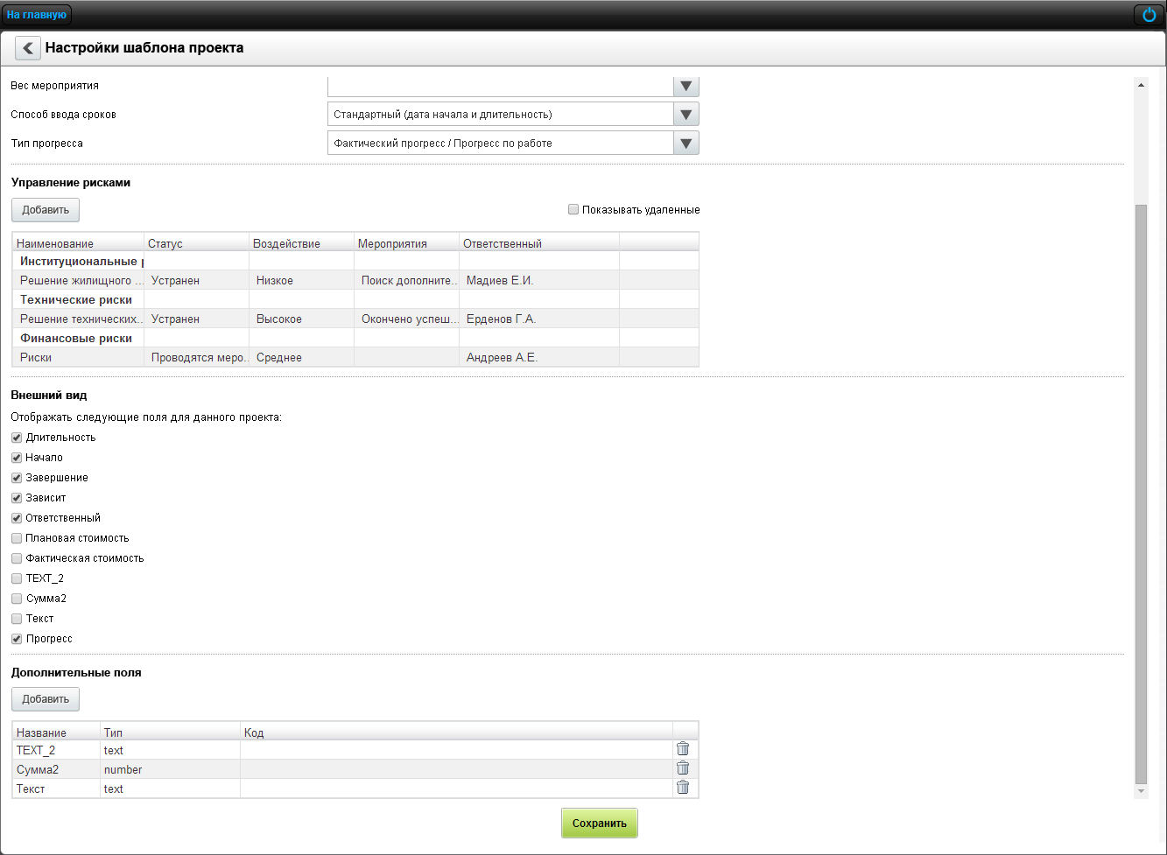
Окно «Редактирование структуры шаблона проекта» содержит кнопку «Добавить» с иконкой «?», поле поиска «Ctrl+F», а также дерево-таблицу со структурой будущего проекта.
По нажатию кнопки с иконкой «?» открывается меню со следующим содержимым:
- N Добавление нового параллельного мероприятия
- Shift+N Добавление нового вложенного мероприятия
- Delete Удаление выделенного мероприятия
- Ctrl+F Поиск мероприятия по формулировке
Дерево-таблица содержит следующие столбцы:
- Номер (не должен иметь пустого значения)
- Название (обяз.);
- Длительность (обяз.);
- Зависит (обяз.);
- Форма завершения (данные берутся из справочника «Формы завершения работ»).
Каждая ячейка таблицы может находиться в двух состояниях: в режиме просмотра (по умолчанию) и в режиме редактирования. В режиме редактирования одновременно не может находиться более одной ячейки.
- Режим просмотра -> режим редактирования
- Для выделенной ячейки нажатие клавиши «F2» либо «Enter», а также двойной клик мыши переводят ячейку в режим редактирования.
- Режим редактирования -> режим просмотра
- Для редактируемой ячейки нажатие клавиши «Esc» либо потеря фокуса на ячейке переводят ячейку в режим просмотра без сохранения внесенных изменений. Нажатие клавиши «Enter» приводит к сохранению внесенных изменений.
По нажатию клавиш «Shift+N» при активной основной рабочей области со списком мероприятий либо по нажатию кнопки «Добавить» добавляется новое дочернее мероприятие в конец выделенного в виде пустой строки, в которой ячейка с названием автоматически находится в режиме редактирования.
По нажатию на клавишу «N» при активной основной рабочей области со списком мероприятий добавляется новое мероприятие в конец того же структурного уровня по отношению к выделенному в виде пустой строки, в которой ячейка с названием автоматически находится в режим редактирования.
Создание нового мероприятия можно отменить, нажав на клавишу «Esc».
В результате успешного сохранения новому мероприятию должна присвоиться длительность по умолчанию (значение, равное 1).
1. Поле длительности не может содержать пустое значение либо одни пробелы. Иначе ячейка переведется в режим просмотра и ей вернется предыдущее сохраненное значение.
2. Поле длительности может содержать только положительное число, дробная часть которого разделена запятой. Иначе ячейка выделяется красным и останется в режиме редактирования.
Примечание
Если в настройках шаблона проекта в опции «Тип расчета сроков» установлено значение «Автоматический», то для всех групповых мероприятий у ячейки с длительностью будет отсутствовать режим редактирования. Длительность, равная 0, соответствует мероприятию-вехе.
Контекстное меню таблицы содержит пункты «Развернуть» и «Удалить». Пункт «Развернуть» разворачивает все дочерние мероприятия данного группового мероприятия. Удаление выделенного мероприятия осуществляется нажатием клавиши «Delete» (только если выделенная ячейка находится в режиме просмотра) либо выбором пункта контекстного меню «Удалить».
Для таблицы доступно действие «drag-and-drop». Перенести мероприятие можно только нажимая и удерживая ячейку «Название».
Если перемещаемое мероприятие имеет зависимости (как входящие, так и исходящие) и/или хотя бы одно из его дочерних мероприятий имеет входящие/исходящие зависимости, то в момент drop’а будет выводиться предупреждающее сообщение об удалении всех дочерних и зависимых мероприятий.
По нажатию клавиш «Ctrl+F» в браузере при активной основной рабочей области со списком мероприятий появляется поле для поиска мероприятия по формулировке с возможностью перехода к следующему/предыдущему найденному мероприятию нажатием клавиши «Enter».
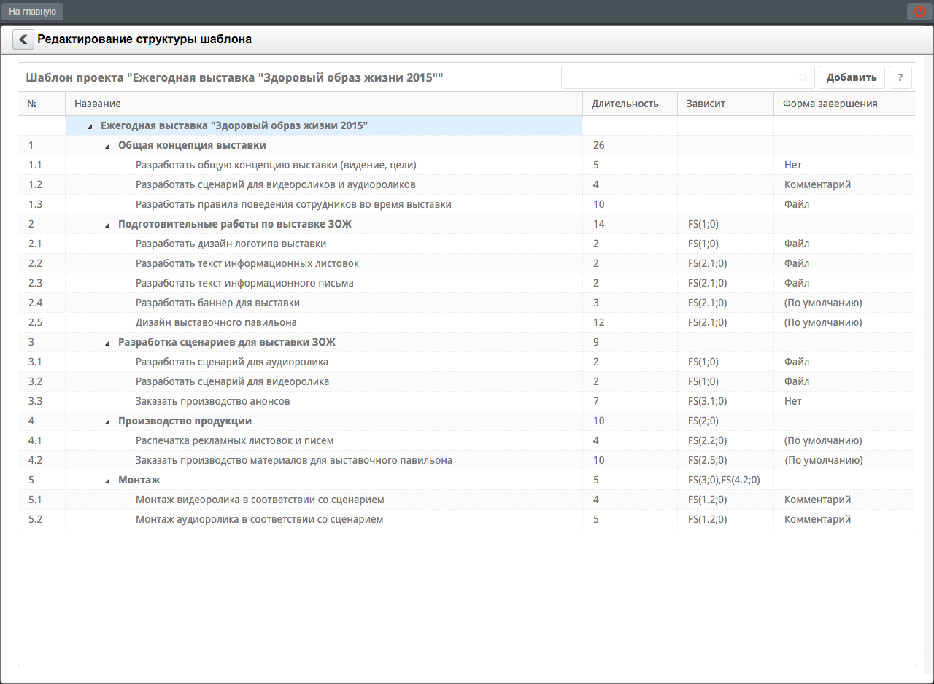

Дополнительные поля проектов
При необходимости для проектов можно настроить дополнительные поля. Это делается с помощью специального справочника «Дополнительные поля проекта / портфеля». Этот справочник создается автоматически в разделе «Настройки платформы - Настройки системы - Системные справочники»:
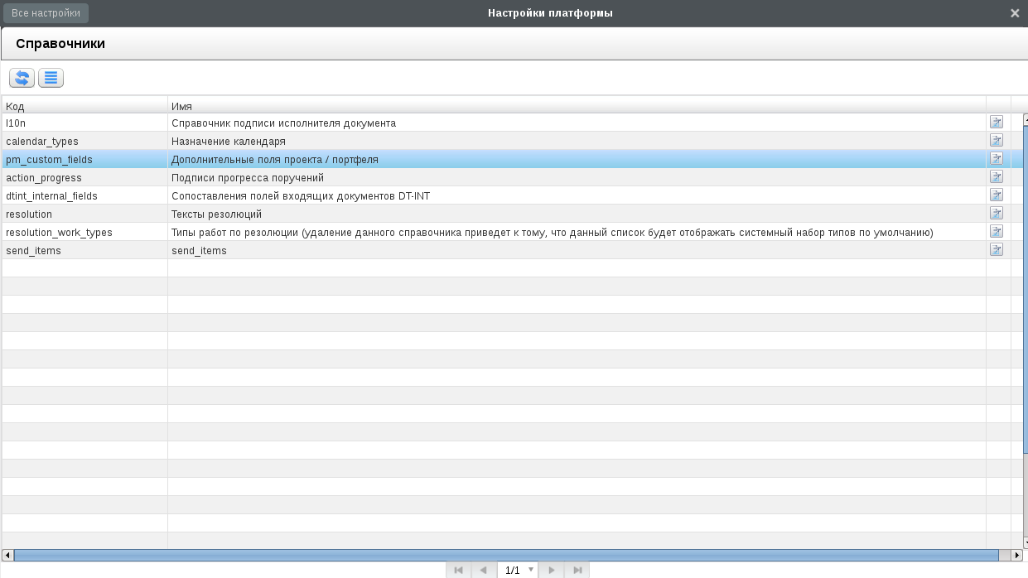
Для просмотра структуры справочника нужно дважды кликнуть по строке с названием справочника:
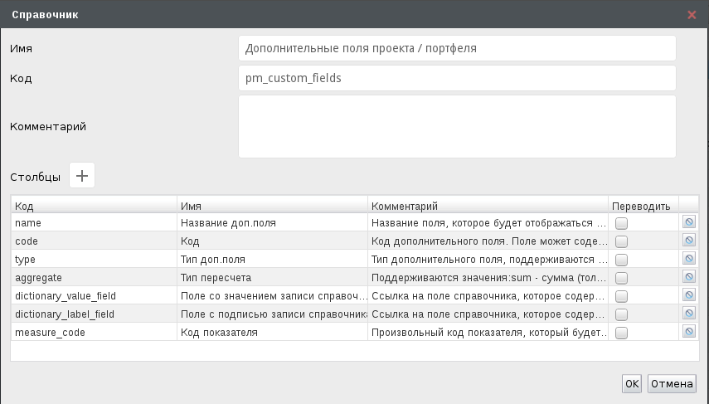
Поля справочника
Код | Название | Значения
name | Название | Произвольная текстовая строка
code | Код доп.поля | Произвольная текстовая строка. Значение данного поля должно быть уникальным.
type | Тип | Один из: number (числовое значение), text (произвольная строка), dictionary (значение из справочника)
aggregate | Тип пересчета (имеет смысл только для записей типа number) | Один из: sum (сумма), average (среднее арифметическое)
dictionary_value_field | Поле со значением записи справочника (имеет смысл только для записей типа dictionary) | Ссылка на поле справочника, которое содержит значение записи, в формате <код_справочника>.<код_поля>
dictionary_label_field | Поле с подписью записи справочника (имеет смысл только для записей типа dictionary) | Ссылка на поле справочника, которое содержит подпись записи, в формате <код_справочника>.<код_поля>
measure_code | Показатель (имеет смысл только для записей типа number и dictionary с полем значения — числом) | Произвольный код показателя, который будет использован для генерации системного показателя на проект и портфель
Для просмотра элементов справочника нужно выделить строку с ним, а потом нажать на кнопку :
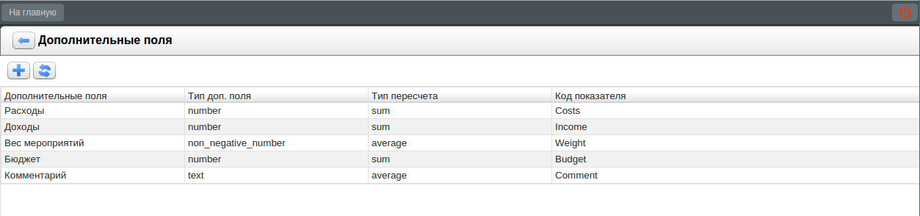
Одна запись данного справочника определяет одно дополнительное поле, которое добавляется к проекту. Дополнительные поля к проекту можно добавлять любого типа, но для групповых мероприятий и всего проекта целиком будут рассчитаны только значения полей типа number и dictionary с полем значения - числом.
Добавление дополнительных полей:
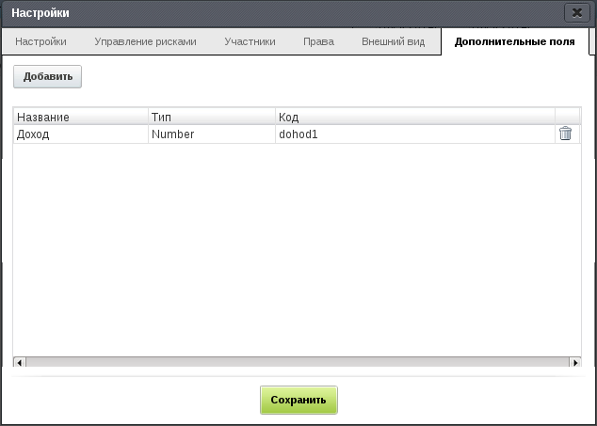
Для отображения дополнительных полей в общем списке необходимо перейти в раздел «Внешний вид» и поставить галочку в нужном пункте:
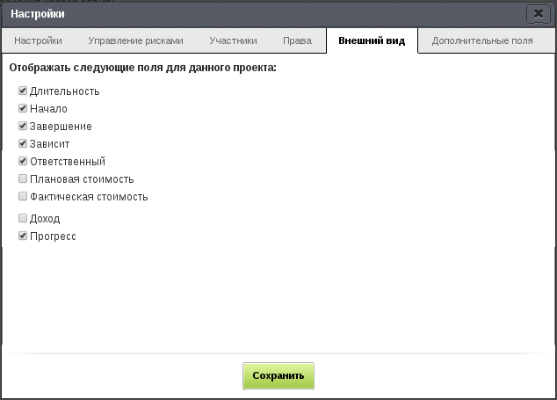

Алфавитный указатель

